ESTUDO EXPERIMENTAL DE UM SISTEMA DE BOMBEAMENTO CAPILAR UTILIZANDO ÁGUA COMO FLUIDO DE TRABALHO

J. C. Bresciani, L. Heinen e E. Bazzo

Depto. de Eng. Mecânica, Laboratório de Combustão e Engenharia de Sistemas Térmicos (LabCET), Universidade Federal de Santa Catarina – UFSC -
Trindade - Florianópolis/SC - 88040-900

Palavras Chave: CPL, Bombeamento Capilar, Transferência de bifásica de Calor

Resumo

Sistemas de bombeamento capilar (CPL – Capillary Pumped Loop e LHP – Loop Heat Pipe) são circuitos de transferência de calor dupla-fase capazes de transportar considerável demanda de calor sob pequenas diferenças de temperatura (Stenger, 1966). Utilizando o efeito capilar, esses sistemas operam passivamente, convertendo uma pequena parcela do calor absorvido em energia mecânica necessária à circulação do fluido refrigerante. Por não apresentarem partes móveis, não constituindo fonte de vibração mecânica e pelo baixo peso apresentado, sistemas de bombeamento capilar têm encontrado importantes aplicações na indústria aeroespacial e em sistemas de refrigeração em geral. O foco principal deste trabalho está voltado pra sistemas na configuração CPL, onde a aplicação da água como fluido de trabalho se apresenta como uma alternativa de projeto em sistemas de refrigeração (Heinen, 2003). De acordo com a eficiência do sistema a temperatura operacional do fluido de trabalho se apresenta alguns graus acima da temperatura da fonte fria (ar ambiente). Neste caso, para a água, a pressão interna do sistema é inferior à atmosférica, em torno de 0,2 atm. Recentemente, trabalhos foram iniciados também no interesse de empresa privada, com a proposta inédita de aplicação de evaporadores capilares na área de refrigeração comercial, onde prioriza-se o emprego de fluidos não agressivos ao meio ambiente. O desempenho do sistema depende das dimensões e geometria da bomba capilar, material, características microestruturais do elemento poroso e do fluido de trabalho (Ku, 1993). Um esquema simplificado de um CPL é mostrado na figura 1.
Figura 1 - Esquema Simplificado de CPL
O evaporador capilar é termicamente acoplado ao equipamento a ser refrigerado. O calor gerado promove a evaporação do fluido de trabalho, a pressão é aumentada forçando o vapor a se mover para o condensador, onde o calor é rejeitado. O fluido novamente convertido em líquido retorna para o evaporador.
Na bancada montada para operar com água, foi utilizado um evaporador usinado em latão na forma de anel, com diâmetro de 180mm, onde foram montadas cinco bombas em paralelo, cada uma com 14 ranhuras para saída de vapor, segundo configuração preliminar proposta para adaptação em compressores de refrigeração (Figura 2). O elemento poroso é de polietileno com poro médio correspondente a 20μm. Um trocador de calor a ar em processo de convecção forçada é utilizado como condensador, semelhante aos empregados em condicionadores de ar domésticos.
De acordo com a eficiência do sistema, a temperatura operacional do fluido de trabalho se apresenta alguns graus acima da temperatura da fonte fria (ar ambiente). Neste caso, para a água, a pressão interna do sistema é inferior à atmosférica, em torno de 0,2 atm.
Para contornar a presença de gases não-condensáveis (Camargo y Bazzo, 2002) e evitar a falha por bloqueio da alimentação de líquido ao evaporador, um separador é instalado à montante da bomba capilar. Dois discos de polietileno poroso montados em série isolam as bolhas de gases não condensáveis provenientes do condensador. Um tubo de acrílico com diâmetro de 60 mm permite a verificação visual do processo(Figura 3). A linha de carregamento do sistema, acoplada à câmara de entrada do separador, possibilita a purga dos gases não condensáveis.

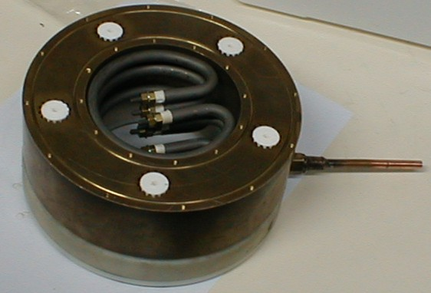
Figura 2 - Evaporador capilar
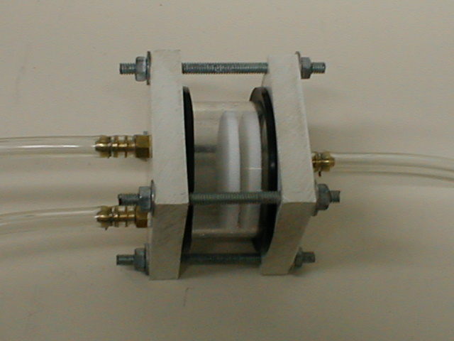
Figura 3 - Separador de gases não-condensáveis

Trabalhos prosseguem no sentido de garantir vácuo em nível satisfatório e carregamento do circuito com água destilada para testes de desempenho. O carregamento com água e a execução de testes estão previstos para o corrente ano. A sessão de testes será organizada de modo a avaliar o comportamento térmico, a eficiência e os limites operacionais do sistema.

Referências Bibliográficas

Camargo,H.V.R. y Bazzo,E., Comportamiento Térmico e Hidrodinámico de Bombas Capilares con y sen Presencia de Gases No Condensables, Revista Información Tecnológica, ISSN 0716-8756, Vol. 13, Nº 1, pp. 13 a 19, Chile/2002;
Heinen, L., “Análise Termodinâmica e Desenvolvimento de um Modelo Físico-Matemático para o Limite de Ebulição em Circuitos de Bombeamento Capilar”, Dissertação de Mestrado, Universidade Federal de Santa Catarina, Florianópolis, Brasil, 2003.
Ku, J., "Overview of Capillary Pumped Loop Technology", ASME 29th National Heat Transfer Conference, August 8-11, Atlanta, HTD-Vol.236, 1993;
Stenger, F., J., “Experimental feasibility study of water-filled capillary-pumped heat transfer loops”, NASA TM-X-1310, NASA Lewis Research Center, Cleveland, EUA, 1966.

